Das Bildungsprojekt «Kirchner tanzen» fördert Teilhabe und Inklusion
Erika Holenweger und Sara Smidt Bill
Zusammenfassung
Im Pilotprojekt «Kirchner tanzen» haben die ARGO Stiftung und das Kirchner Museum Davos Möglichkeiten für regelmässige Museumsangebote für Menschen mit geistiger Behinderung ausgelotet. Welche Chancen bieten sich für Menschen mit geistiger Behinderung, sich einzubringen und weiterzuentwickeln? Und welche Möglichkeiten ergeben sich auch für das Museum, inklusiver zu werden? Der Artikel zeigt auf, wie eine künstlerisch bereichernde Tanzaufführung von Menschen mit Beeinträchtigungen für ein breites Publikum entstanden ist. Die auf Dauer angelegte Partnerschaft zwischen der ARGO Stiftung und dem Kirchner Museum Davos will kultureller Bildung im Museum immer wieder Chancen zur Neugestaltung geben.
Résumé
Dans le projet pilote « Kirchner tanzen », la fondation ARGO et le Kirchner Museum Davos ont exploré les offres régulières des musées pour les personnes ayant une déficience intellectuelle. Quelles opportunités s'offrent à ce public pour s'impliquer et se perfectionner ? Quelles possibilités ont les musées pour devenir plus inclusifs ? L'article montre comment un spectacle de danse riche sur le plan artistique a été créé par des personnes en situation de handicap pour un large public. Le partenariat à long terme entre la fondation ARGO et le Kirchner Museum Davos veut inciter les musées de renouveler perpétuellement leurs offres culturelles.
Keywords: kognitive Beeinträchtigung, Partizipation, Inklusion, Erwachsenenbildung, Pädagogik, Kultur, Museum, Tanz / déficience intellectuelle, participation, inclusion, éducation des adultes, pédagogie, culture, musée, danse
DOI: https://doi.org/10.57161/z2023-05-07
Schweizerische Zeitschrift für Heilpädagogik, Jg. 29, 05/2023

Prolog
Pirmin kommt gemächlich in den Raum und schaut sich um; rundherum, denn es zwitschern Vögel. Im Hintergrund entfaltet sich ein Waldbild von Ernst Ludwig Kirchner, grossflächig auf die ganze Wand projiziert. Domenica tritt auf. Langsam, aber zielstrebig geht sie in die Ecke zu einem Klappstuhl. Sie weiss genau, wie sie ihn haben will, sie nimmt sich alle Zeit, um ihn auch so hinzustellen. Sie wird meist dortbleiben und ihre Arme in der Luft bewegen, nicht im Takt, oder doch: in ihrem Takt. Irgendwann sind alle im Raum: 13 Tanzende. Paul fängt an, sich zu bewegen. Imaginär malen jetzt alle den Raum in der Lieblingsfarbe an, konzentriert. Alle sammeln sich zu einer Skulptur, jedes Mal sieht sie anders aus. Auch Marco verbindet sich mittlerweile mit den anderen. Er hört und sagt nichts. Keine Musik, aber Gemeinschaft – das sieht und spürt er. Seine anfangs verschlossene, für Aussenstehende schwer lesbare Mimik entspannt sich nun immer mehr. Andere laden ihn mit Gesten ein, mal nimmt er an, mal ist ihm Abstand lieber. Bei einer Aufführung haben wir sogar ein Juchzen gehört, ganz kurz.
Cut …

Reflexion über inklusive Erwachsenenbildung im musealen Kontext
Dieser Artikel beschreibt eine Möglichkeit der kulturellen Bildung erwachsener Menschen mit geistiger Behinderung im musealen Kontext. Welche Rolle kann die Kooperation einer Behinderteneinrichtung mit einem Museum in der Erwachsenenbildung spielen? Gemeinsam machen sich die ARGO Stiftung und das Kirchner Museum Davos auf den Weg. Bevor wir unser Vorgehen beschreiben, leiten wir mit Überlegungen zu den Begriffen Erwachsenenbildung, Inklusion und Museum ein, die den theoretischen Rahmen für die Praxis geben. Wir zeigen zudem auf, welche methodischen Aspekte sich bei der Umsetzung bewährt haben und welche Erkenntnisse wir gewonnen haben.
Jörg Dinkelaker, Professor für Erwachsenenbildung und berufliche Weiterbildung an der Martin-Luther-Universität Halle-Wittenberg, umschreibt Programme der Erwachsenenbildung als «Bildungsveranstaltungen, also Arrangements in denen Lehrende und Lernende an einem vorab definierten Ort zu einem vorab definierten Zeitpunkt zusammenkommen, um sich gemeinsam einem vorab definierten Thema so zuzuwenden, dass die Teilnehmenden daraus etwas lernen können. […] Als Ziel der Erwachsenenbildung gilt die Unterstützung Erwachsener in ihren Lern- und Bildungsbestrebungen» (Dinkelaker, 2021, o. S.).
Soll eine Bildungsveranstaltung inklusiv sein, sind aber nicht allein festgelegte Orts- und Zeitangaben oder vorgegebene Inhalte ausschlaggebend. Vielmehr müssen auch die Rahmenbedingungen stimmen und Inklusion ermöglichen. Die inklusive Erwachsenenbildung geht daher noch einen Schritt weiter und verfolgt das Ziel, dass alle Teilnehmenden gleichberechtigt jene Rahmenbedingungen vorfinden, die ihren persönlichen Bedürfnissen und Lernstilen entsprechen, um die gewünschten Lernziele zu erreichen (Grill, 2005, S. 6). Denn gemäss Definition der UNESCO bedeutet inklusive Bildung, «dass alle Menschen an qualitativ hochwertiger Bildung teilhaben und ihr Potenzial voll entfalten können» (DUK, o. J., o. S.).
Museen gehören in ihrer Vielfalt zu den relevanten kulturellen Bildungsakteuren. Vielmehr noch sind Museen «Orte lebenslangen Lernens» (BVMP, 2004, S. 2). Das bedeutet, offen zu sein für andere und sich in Lernprozesse zu begeben, um eigene Stärken in die Gesellschaft einzubringen – und das auch aus Museumssicht. Spricht man von inklusiver Erwachsenenbildung, ist in unserem Zusammenhang die aktuelle Diskussion um kulturelle Teilhabe von Bedeutung: «Kulturelle Teilhabe zu stärken bedeutet, die Auseinandersetzung mit Kultur […] und die aktive Mitgestaltung des kulturellen Lebens […] anzuregen und zu ermöglichen» (Nationaler Kulturdialog, 2021, S. 10). Dabei wird ein kulturpolitisches Ziel verfolgt, das die Gesellschaft stärken soll. Der Leitfaden zur kulturellen Teilhabe, der vom Nationalen Kulturdialog des Bundesamts für Kultur herausgegeben wurde, benennt Setting und Ziel: «Möglichst viele Menschen sollen – trotz ungleicher Startchancen bezüglich Bildung, Einkommen, Herkunft sowie physischen, psychischen und kognitiven Voraussetzungen – die Möglichkeit haben, sich mit unterschiedlichen kulturellen Ausdruckformen auseinanderzusetzen, das kulturelle Leben aktiv mitzugestalten und sich selbst kulturell auszudrücken. Denn wer am kulturellen Leben teilnimmt, wird sich der eigenen kulturellen Prägungen bewusst, entwickelt eine eigene Stimme und trägt so zur kulturellen Vielfalt der Schweiz bei» (Nationaler Kulturdialog, 2021, S. 10).
Wie gestaltet sich dieser Prozess bei Menschen mit Behinderungen? Die Behindertenrechtskonvention (BRK) garantiert ihnen Zugänglichkeit und Teilhabe in allen Handlungsfeldern des gesellschaftlichen Lebens. Für die Bereiche Bildung und Kultur sind besonders Artikel 8, 9, 21, 24 und 30 zentral. Artikel 8 zielt auf eine positive Bewusstseinsbildung in der Öffentlichkeit ab. Dazu gehört unter anderem, eine respektvolle Einstellung auf allen Ebenen des Bildungssystems zu fördern. Um volle Teilhabe in allen Lebensbereichen zu ermöglichen, fordert Artikel 9, alle Aspekte der Zugänglichkeit für Menschen mit Behinderungen zu berücksichtigen und umschreibt Massnahmen zur Beseitigung von Zugangsbarrieren. Artikel 21 legt fest, dass Informationen, die für die Allgemeinheit bestimmt sind, auch für Menschen mit Behinderungen ohne Hürden zugänglich sein sollen. Und schliesslich verweisen Artikel 24 und Artikel 30 explizit auf die Zugänglichkeit von Bildungsstätten und Kulturorten aller Art und damit auf das Recht auf lebenslanges Lernen und den dafür notwendigen Unterstützungsbedarf.
Im eigenen Rhythmus (© Reto Parpan, ARGO Stiftung) 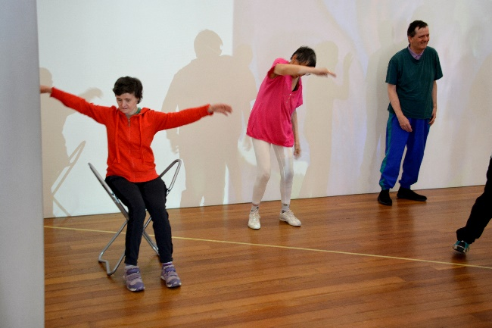
Inwiefern kann der Ort Museum zur Erwachsenenbildung im Sinne kultureller Teilhabe und Inklusion beitragen? Das Museum versteht sich heute auch als Bildungsort. Besondere Impulse gibt die neue Definition von «Museum», auf die sich jüngst Museen aus aller Welt geeinigt haben: «Ein Museum ist eine nicht gewinnorientierte, dauerhafte Institution im Dienst der Gesellschaft, die materielles und immaterielles Erbe erforscht, sammelt, bewahrt, interpretiert und ausstellt. Öffentlich zugänglich, barrierefrei und inklusiv, fördern Museen Vielfalt und Nachhaltigkeit. Sie handeln und kommunizieren nach ethischen Grundsätzen, professionell und unter Beteiligung von Gemeinschaften. Museen bieten vielfältige Erlebnisse zur Bildung, zum Vergnügen, zur Reflexion und zum Wissensaustausch» (Internationaler Museumsrat, 2022, o. S.).
Diese Überlegungen offenbaren die Haltung, mit der wir an die Planung und Umsetzung des Projekts «Kirchner tanzen» gingen. Unser Ziel war es, gemeinsame Lernerfahrungen in den Themenfeldern kulturelle Bildung und Teilhabe zu ermöglichen.

Das Projekt «Kirchner tanzen»
Während wir in der Konzeptphase noch Erfahrungen in verschiedensten Sparten ermöglichen wollten, fokussierten wir zu einem späteren Zeitpunkt auf den Tanz. Denn bewegen kann sich jede Person, auch im Rollstuhl oder mit Stützschiene. Bewegung zeigt sich aber auch in einer lebhaften Mimik. Die Zutaten für eine Tanzchoreografie sind vielfältig. Bei einem Projekt, das für alle Beteiligten neu war, war es wichtig, für den zentralen künstlerischen Teil auf fundierte Erfahrung zurückgreifen zu können. Darum haben wir BewegGrund eingeladen, eine seit 25 Jahren inklusiv arbeitende Tanzcompagnie aus Bern mit der Choreografin Susanne Schneider und der Rollstuhltänzerin Cornelia Jungo.
Die Kursleiterinnen wählten drei Werke Kirchners der Ausstellung aus. In drei Workshops wurden die Tänzer:innen dann an jeden einzelnen Entwicklungsschritt herangeführt. Gemeinsam wurden Bewegungsmöglichkeiten entworfen und zu einer kurzen Performance für eine Aufführung zusammengefügt. Die klar strukturierte methodische Vorgehensweise half den Teilnehmenden zu verstehen, worum es geht. Sie vermittelte ihnen Sicherheit und befähigte sie, ihre Kreativität in Form von eigenen Bewegungsformen einzubringen. In unseren Augen ist das ein gelungenes Beispiel für die in der BRK geforderte Schaffung von «zugänglichen Formaten» (BRK, Art. 30, Abs. 1). Die Workshops wurden ausserhalb der Öffnungszeiten in dem Museumssaal durchgeführt, der auch für die Aufführung vorgesehen war. Hierfür wurde schon zu Beginn das Setting mit allen besprochen und die Bühne mittels Klebestreifen auf dem Boden visuell vom Publikumsbereich abgegrenzt.
Eine Skulptur entsteht (© Reto Parpan, ARGO Stiftung) 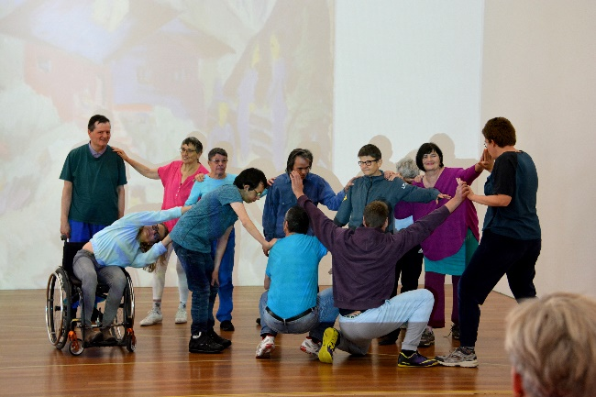
In den Workshops lernten die Teilnehmenden zum einen die für die Performance ausgewählten Kirchner-Werke kennen. Sie betrachteten diese genau und assoziierten damit Begriffe, die sie auf ein Tonband sprachen. Die aufgezeichneten Stimmen der Tänzer:innen ergänzten die für die Performance gewählte Tonspur. Zum anderen setzten sie sich mit den verschiedenen Raumdimensionen auseinander und verinnerlichten diese, indem sie als Gruppe beispielsweise eine Diagonale im Raum darstellten. In der Verbindung von Raum und Kunst erfuhren sie durch kleine und grosse Bewegungen, wie sie über den Körper sowohl Raum als auch Kunst erfassen und Kunst raumfüllend in Bewegungen überführen können. Sie komponierten ganze Bewegungsabfolgen und erlebten, dass auch der Stillstand oder das Einfrieren bestimmter Körperhaltungen, wenn sie beispielsweise eine Skulptur nachbildeten, wichtige Komponenten im Bewegungsablauf sind.
So ist eine Performance entstanden, die individuellen Möglichkeiten Raum eröffnete und gleichzeitig ein gemeinsames Ganzes entstehen liess. Die Performance, die nur als Gruppe funktionierte, förderte das gegenseitige Verständnis. Mit Blick auf den Unterstützungsbedarf ist die Rolle der Betreuenden als Bezugspersonen und damit wichtige Mittler besonders hervorzuheben. Sie als Tanzende einzubinden war für das Gelingen wesentlich. Denn sowohl Anregung als auch besonders das Vertrauen in Ort und Personen ist für Menschen mit einer geistigen Behinderung wichtig.
Zusammen und einzeln (© Reto Parpan, ARGO Stiftung)
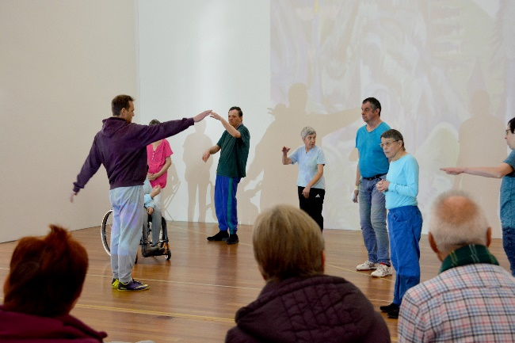

Methodische Aspekte
Das Lernen durch Handeln ist einer der wichtigsten Grundsätze in der Bildungs- und Kulturarbeit mit Menschen mit geistiger Behinderung. Beim Projekt «Kirchner tanzen» kamen verschiedene methodische Arbeitsweisen und Hilfsmittel zum Einsatz, um einzelne Entwicklungsschritte zu verdeutlichen. Dabei hat sich gezeigt, dass das methodische Repertoire insbesondere durch die persönliche Erfahrbarkeit wesentliche innovative Impulse auslösen kann.
- Vermittlung durch Bewegung:
Die Anregung, den Raum in ihrer Vorstellung mit ihrer Lieblingsfarbe auszumalen und das Ausmalen in grossen Bewegungen auszuführen, eröffnete den Teilnehmenden vielfältige Möglichkeiten für Bewegungen, zum Beispiel mit den Armen und Beinen, mit dem Kopf, den Schultern oder dem gesamten Körper. Die so entstandenen individuellen Bewegungen flossen in die Performance ein.
- Visuelle und akustische Hilfsmittel:
Bilder und Zeichnungen veranschaulichten zum Beispiel, was eine Skulptur ist oder wie eine Diagonale im Raum verläuft. Klebebänder auf dem Boden verhalfen zu einem besseren Verständnis der räumlichen Einteilung und erleichterten das Umsetzen. So wurde zum Beispiel der Verlauf einer Diagonale oder die Abgrenzung zwischen Bühne und Publikumsbereich markiert. Auch die Tonspur war ein wichtiges Mittel, um die Performance zu verstehen und den Teilnehmenden Orientierung zu geben. So wurden bestimmte Begriffe der aufgezeichneten Stimmen als Stichworte für gewisse Bewegungsabfolgen, Figuren oder Stillstand genutzt.
- Wiederholung:
Durch regelmässiges Wiederholen wurde bereits Gelerntes gefestigt und vertieft.

Erkenntnisse

Methodisch-didaktische Erweiterungen
Die nach wie vor mangelnde Inklusion in Bildung und Kultur geht mit dem Mangel an spezifischen Angeboten für Menschen mit geistiger Behinderung einher und hängt mit dem Fehlen von behinderungsspezifischem methodisch-didaktischem Fachwissen bei Bildungs- und Kulturschaffenden zusammen. Dabei sind die «Orientierung am persönlichen Bedarf und die Ausrichtung an den individuellen Voraussetzungen und Wünschen der Menschen mit Behinderung […] in der Kulturellen Bildung [zwar] unabdingbar, aber auch machbar» (Braun, 2013/2012, o. S.). Man denke in diesem Zusammenhang zum Beispiel an die methodisch notwendige Elementarisierung oder einen grösseren Zeitbedarf für Übungs- und Wiederholungsphasen. Ein Fortbildungsangebot in methodisch-didaktischen Belangen mit behindertenspezifischem Fokus für Fachkräfte aus Bildung und Kulturvermittlung würde dazu beitragen, Hemmschwellen abzubauen und die Angebotsentwicklung für die Zielgruppe Menschen mit geistiger Behinderung ankurbeln.

Zielkonflikte in der Inklusion
Will man Menschen mit geistiger Behinderung Teilhabe an Bildung und Kultur ermöglichen, bedarf es also methodisch-didaktisch angepasster, das heisst zielgruppenspezifischer Angebote. Doch wie inklusiv können solche Angebote sein, wenn die Anforderungen je nach Zielgruppe divergieren und wirklich inklusive Settings erst entstehen, wenn Menschen mit und ohne Behinderung gleichermassen teilnehmen?

Unterstützungsbedarf versus Personalressourcen
«Die Grenzen und Möglichkeiten der [...] Bildung im Museum ergeben sich nicht aus den kognitiven Fähigkeiten [der Teilnehmenden], sondern daraus, ob sie in ihren individuellen Bildungsprozessen unterstützt und begleitet werden» (Ruempler-Wenk, 2010, S. 10) – also aus der Qualität und Quantität der Begleitung. Wie kann im institutionellen Kontext der individuelle Unterstützungsbedarf gewährleistet werden bei gleichzeitigem Mangel an Personal respektive Mangel an persönlicher Assistenz? Das Projekt «Kirchner tanzen» hat gezeigt, dass solche Unternehmungen im Alltag einer Institution nicht leicht zu realisieren sind. Die ARGO Stiftung hat darum die Fachstelle inklusive Kultur geschaffen und damit die notwendigen finanziellen, räumlichen und personellen Rahmenbedingungen in einer Institution für Menschen mit Behinderungen bereitgestellt. Dank der Fachstelle ist es möglich, Vorhaben in den Bereichen Bildung und Kultur fachlich fundiert und wirkungsorientiert vor- und nachzubereiten sowie umzusetzen.

Fazit und Ausblick
Kultur und Bildung gehören zum gesellschaftlichen Leben. So haben die Tänzer:innen einen wahren Bildungsraum erfahren, den sie entsprechend ihren individuellen Möglichkeiten mitgestaltet haben. Hier zeigt sich auch ein wesentlicher Aspekt von Inklusion: Inklusion bedeutet, ausnahmslos alle so einzubinden, dass sie mit ihren jeweiligen Möglichkeiten Teil von etwas sein können. Das Kirchner Museum Davos hat sich dabei als konstruktiver Ort für künstlerische und sinnliche Prozesse erwiesen. Das Projekt gibt uns Zuversicht, eine regelmässige Struktur von Begegnungen und Bildungsmomenten aufzubauen, die Inklusion wirksam machen.

Epilog
… Cut.
Schwenk ins Publikum: Da sind ein paar, die sich Tränen wegwischen. Manche bleiben, um auch die nächste Aufführung noch mal zu sehen. Zehn Minuten sind schnell vorbei und jede Aufführung ist etwas anders. Man spürt, wie alle im Saal – und es sind bei weitem nicht nur Angehörige, sondern auch Museumsbesucher:innen – beeindruckt sind von diesem Beitrag kultureller Teilhabe; nicht aus Rührung, sondern wegen echter künstlerischer Bereicherung.

Zum Film: Kirchner tanzen
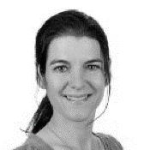 | 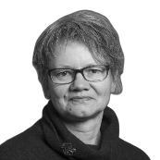
Dr. phil. Erika Holenweger  Leiterin Fachstelle inklusive Kultur  ARGO Stiftung für Integration von Menschen mit Behinderung in Graubünden  erika.holenweger@argo-gr.ch | Sara Smidt Bill  Leiterin Kunstvermittlung  Kirchner Museum Davos  sara.smidt@kirchnermuseum.ch

Literatur
Braun, E. (2013/2012). Kulturelle Bildung für Menschen mit Behinderung. Kulturelle Bildung online. www.kubi-online.de/artikel/kulturelle-bildung-menschen-behinderung
Bundesverband Museumspädagogik e. V. (BVMP) (2004). Zum Bildungsauftrag der Museen. Stellungnahme des Bundesverbandes Museumspädagogik e. V. www.museumspaedagogik.org/fileadmin/Data/Dokumente/2004-kultusministeriumkonferenz.pdf
Deutsche UNESCO-Kommission (DUK) (o. J.). Inklusive Bildung. www.unesco.de/bildung/inklusive-bildung
Dinkelaker, J. (2021). Erwachsenenbildung. www.socialnet.de/lexikon/425
Grill, I. (2005). Inklusive Bildung. Erste Schritte zu einer gemeinsamen Erwachsenenbildung für behinderte und nichtbehinderte Menschen. bidok.uibk.ac.at/library/handbuch-inklusiv.html#idm1430
Holenweger, E. (2021). Kulturelle Teilhabe – voneinander lernen, miteinander profitieren. Schweizerische Zeitschrift für Heilpädagogik, 27 (9), 16–21. ojs.szh.ch/zeitschrift/article/view/951
Internationaler Museumsrat (ICOM) (2022). Neue Museumsdefinition. www.museums.ch/home/neue-museumsdefinition
Nationaler Kulturdialog (Hrsg.) (2021). Förderung kultureller Teilhabe. Ein Leitfaden für Förderstellen. www.newsd.admin.ch/newsd/message/attachments/68162.pdf
Ruempler-Wenk, M. (2010). Frühkindliche Bildung im Museum aus erziehungswissenschaftlicher und museumspädagogischer Perspektive. www.museen-und-kindergaerten.de/texte/fr%C3%BChkindliche-bildung-im-museum
Übereinkommen über die Rechte von Menschen mit Behinderungen (Behindertenrechtskonvention, BRK) vom 13. Dezember 2006, SR 0.109.

ARGO Stiftung für Integration von Menschen mit Behinderung in Graubünden: www.argo-gr.ch/
www.kirchnermuseum.ch
Es gibt noch keine offizielle deutsche Übersetzung. Die geltende englische Fassung kann hier nachgelesen werden: www.museums.ch/home/neue-museumsdefinition [Zugriff am 30.06.2023]
Wir haben an anderer Stelle schon darauf hingewiesen (Holenweger, 2021).

